地理：第二章第一节地势和地形同步检测（人教版八年级上）
一、单项选择题
1.我国地形、地势总的特点是（ ）
①地势西高东低 ②河流、湖泊众多 ③呈阶梯状分布 ④森林覆盖面积大 ⑤地形复杂多样 ⑥山区面积广大
A.①③⑤⑥ B.①②③④ C.②③④⑥ D.①②④⑤
2.下列山脉中，与其他三座山脉走向不同的是（ ）
A.大兴安岭 B.南岭 C.长白山 D.台湾山脉
3.在图2.1－8中，能准确反映我国地势特点的是（ ）

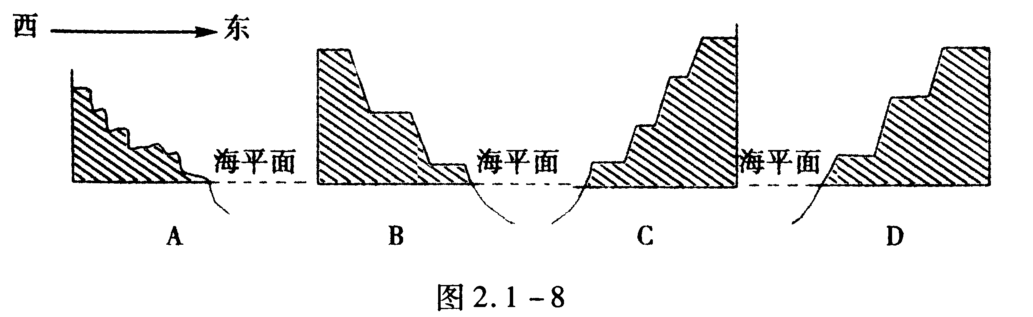

4.下列山脉不是东北—西南走向的是（ ）
A.大兴安岭 B.太行山 C.巫山 D.天山
5.我国第二级阶梯与第三级阶梯的分界山脉走向为（ ）
A.南北走向 B.东西走向
C.东北一西南走向 D.西北一东南走向
6.下列省区中跨第二、第三级阶梯的是（ ）
A.吉林 B.云南 C.内蒙古 D.山西
7.我国西部的主要地形区为（ ）
A.高山、高原、盆地 B.丘陵、高原、平原
C.平原、丘陵、盆地 D.盆地、高原。平原
8.我国平原总面积占全国土地总面积的（ ）
A.1／10左右 B.1／20左右
C.1／5左右 D.1／3左右
9.位于我国地势的第二、三阶梯分界线上，东北一西南走向，又是华北平原和黄土高原分界线的山脉是（ ）
A.大兴安岭 B.太行山 C.昆仑山 D.天山
10.下列说法中正确的是（ ）
A.阴山是内蒙古高原与黄土高原的分界线
B.天山是柴达木盆地与塔里木盆地的分界线
C.巫山是长江中下游平原与四川盆地的分界线
D.大兴安岭是内蒙古自治区与吉林、黑龙江、辽宁的分界线
11.下列山脉既是东西走向山脉，义是阶梯界线的是（ ）
A.天山 B.昆仑山 C.祁连山 D.巫山
12.下列山脉是省区界线的是（ ）
A.祁连山 B.大兴安岭 C.长白山 D.秦岭
13.下列山脉，分布在第三级阶梯上的是（ ）
A.昆仑山 B.太行山 C.武夷山 D.横断山
14.下列山脉不属于西北一东南走向的是（ ）
A.阿尔泰山 B.祁连山 C.小兴安岭 D.阴山
15.既是我国地形区分界线，又位于两省之间的山脉是（ ）
A.天山 B.大兴安岭 C.太行山 D.武夷山
16.下列山脉中，既是我国地势阶梯界线，又是省区界线的是（ ）
A.秦岭 B.大兴安岭 C.武夷山 D.太行山
17.东北平原和内蒙古高原之间的山脉是（ ）
A.阴山 B.大兴安岭 C.长白山 D.祁连山
18.下列属于东西走向的山脉是（ ）
A.横断山 B.大兴安岭 C.巫山 D.南岭
19.我国最雄伟高大的山脉是（ ）
A.喜马拉雅山 B.大兴安岭
C.天山 D.昆仑山
20.下列省级行政单位属于秦岭分布的是（ ）
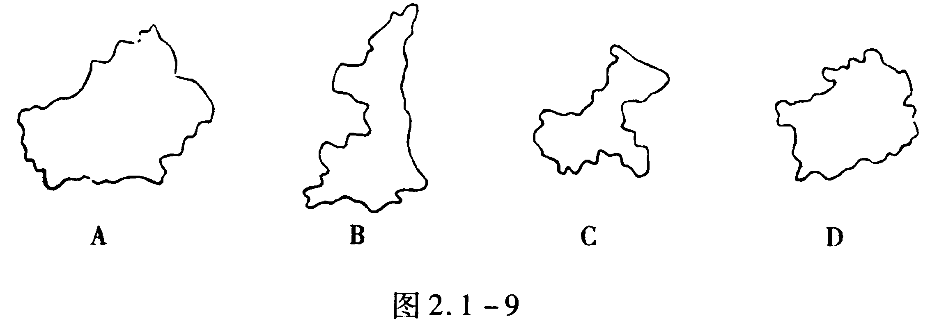

二、连线题
1.将我国地势、地形特点对我国的影响连线：
A.山区多，平原少 ①大河东流，沟通东西交通
B.地形多种多样 ②耕地资源不足
C.地势西高东低 ③有利于农业多种经营
D.阶梯状分布 ④蕴藏着巨大的水能
2.将盆地与其相对应的特征和所在的省级行政区用直线连接起来：
A.塔里木盆地 ①纬度最高 a.新疆北部
B.准噶尔盆地 ②海拔最高 b.新疆南部
C.柴达木盆地 ③面积最大 c.青海北部
D.四川盆地 ④人口最多 d.四川东部和重庆
三、读图分析题
1.读图2.1一10，回答：
（1）若B处为太行山，则A为 高原，地面特点为 ，为 平原。
（2）若B处为大兴安岭，则A处为 高原，地表特征是 ，C处为

平原。

2.读图 2.1－11“我国沿北纬 32°纬线地形剖面”，完成下列各题：
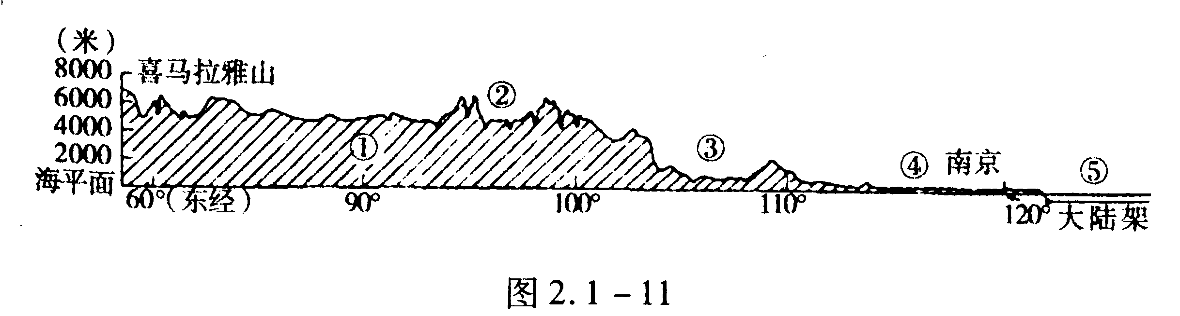

（1）在剖面图上标出我国三级阶梯的范围。
（2）将图中数字代表的地理事物名称填在下表中相应处。
数字 | ① | ② | ③ | ④ | ⑤
地理事物名称

（3）由图可知我国的地势具有 特点，对气候和河流的影响是 。

3.读某高原观图（如图2.1－12所示），回答下列问题，并分析该图是否正确：

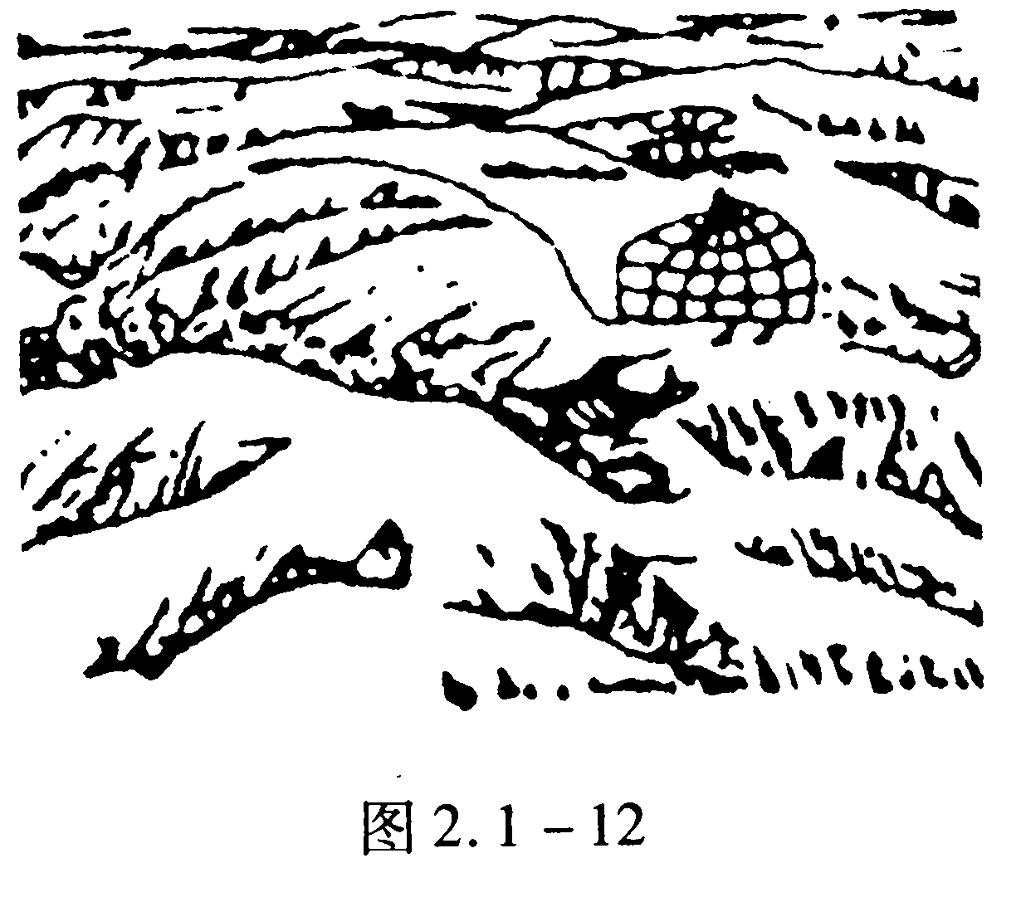
（1）这是一幅 高原的景观图，这里的地表形态 、 ，造成这种景观的主要原因是 。
（2）这里的民居形式应是 ，而图中的居民形式则是 ，在 高原上常常见到这种居民形式。故此图的 与 是不一致的。

参考答案：
一、1.A 2.B 3.B 4.D 5.C 6.C 7.A 8.A 9.B 10.C 11.B 12.A 13.C 14.D 15.C 16.D 17.B 18.D 19.A 20.B
二、1.A一② B一③ C一① D一④
2.A一③一b B一①一a C一②一c D一④－d
三、1.（1）黄土 千沟万壑，支离破碎 华北
（2）内蒙古 地面坦荡 东北
2.（1）略
（2）
数字 | ① | ② | ③ | ④ | ⑤
地理事  物名称 | 青藏高原 | 横断山脉 | 四川盆地 | 长江中下  游平原 | 东海
（3）西高东低，呈阶梯状分布。一方面有利于海洋上的湿润气流深人内陆形成丰富的降水，另一方面使我国许多大河滚滚东流，沟通了东西交通，方便了沿海和内地的经济联系。另外在阶梯交界处，河流落差大，蕴藏着巨大的水能。
3.（1）黄土 千沟万壑 支离破碎；土质疏松，植物遭到破坏，水土流失严重。
（2）窑洞 蒙古包 内蒙古，景观 民居

